Электровытяжка на кухне - в чём опасность

Широко используемые среди населения электровытяжки, устанавливаемые над газовыми плитами, не так безобидны, как может показаться на первый взгляд, и в первую очередь это утверждение касается жилых домов с установленными на кухне отопительными и водогрейными газовыми приборами с открытой камерой сгорания.
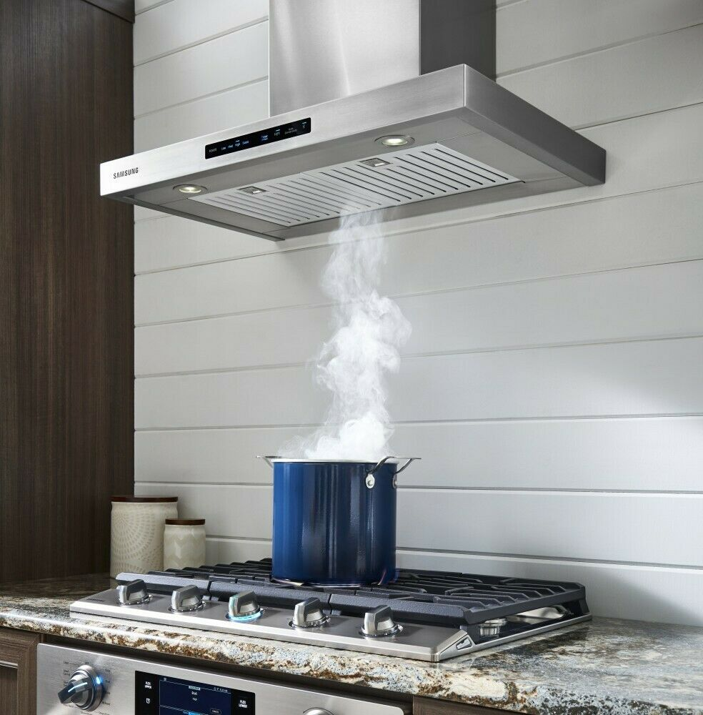
Работа указанных вытяжных устройств связана с отводом воздуха из помещения кухни в вентиляционный канал, и такой отвод при плотно закрытых окнах может создавать разряжение воздуха в помещении. В свою очередь, разряжение воздуха способствует созданию обратной тяги в дымовом канале и, как следствие, продукты сгорания газа от отопительных и водогрейных газовых приборов могут попадать в помещение, а это чревато отравлением угарным газом.
Одной из приоритетных задач Витебского межрайонного отделения филиала Госэнергогазнадзора является предупреждение таких аварий и возможных несчастных случаев. Для реализации этой задачи в средствах массовой информации регулярно освещаются вопросы безопасного пользования газом в быту, а в жилищном фонде проводятся обследования состояния и условий эксплуатации газоиспользующего оборудования. При выявлении нарушений, в том числе связанных с совместной установкой электровытяжек в одном помещении с отопительным и водогрейным оборудованием, гражданам разъясняются возможные последствия данных действий и меры по обеспечению безопасности при пользовании газом, предоставляется необходимый для устранений нарушений срок.
Стоит отметить, что, несмотря на проводимую межрайонным отделением работу по пропаганде безопасного пользования газом, указанное нарушение – далеко не редкость. Так, к примеру, только в одном из многоквартирных домов г. Витебска при проведении в апреле текущего года обследования газового оборудования в 2 квартирах была выявлена совместная установка электровытяжек с газовыми водонагревателями в одном помещении. Это может свидетельствовать о некоторой беспечности собственников и нанимателей данных квартир, ведь от их действий зависит собственная безопасность, безопасность членов их семей и соседей.
Так, 17.01.21 в г.Минске находящийся в квартире совершеннолетний член семьи с детьми 3 и 4 лет получили отравление угарным газом и все трое были доставлены в учреждение здравоохранения. При определении причин произошедшего установлено, на кухне квартиры был установлен газовый водонагреватель с открытой камерой сгорания, а так же вытяжка над варочной панелью, при работе которой произошло «опрокидывание» тяги в дымоходе от колонки и угарный газ начал поступать в помещение.

На основании сказанного Госэнергогазнадзор напоминает, соблюдение Правил пользования газом в быту является залогом безопасности при пользовании газом. Также, для повышения уровня безопасности рекомендуем гражданам устанавливать в помещениях с газовым оборудованием сигнализаторы угарного и природного газов, которые своевременно оповестят Вас звуковым и световым сигналом о появлении загазованности. Кроме того, во избежание обмана, связанного с необоснованным завышением стоимости данных приборов, не рекомендуем осуществлять их приобретение с рук у сомнительных личностей.

